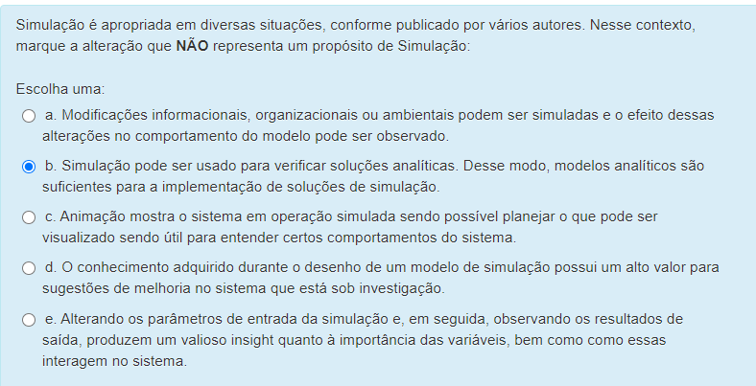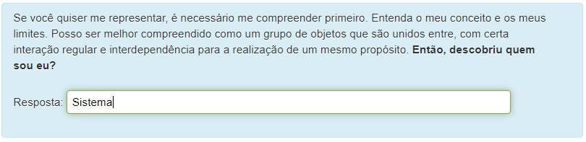
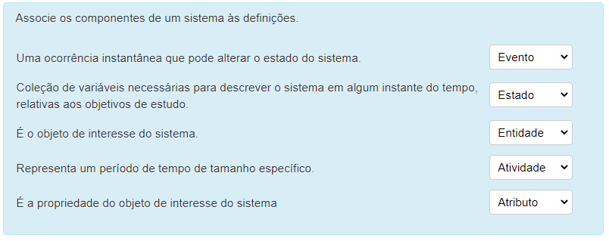
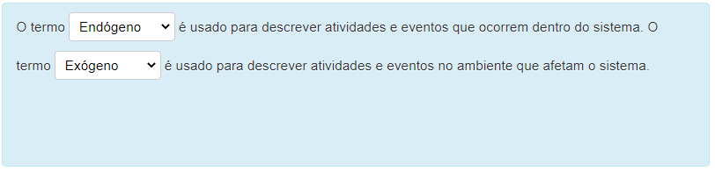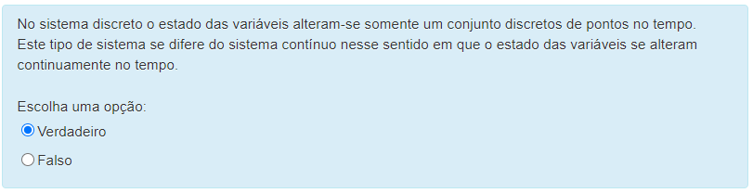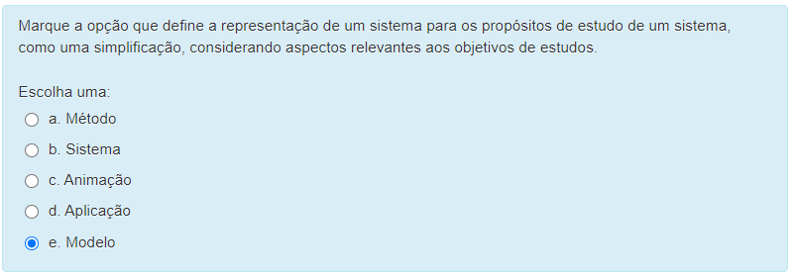

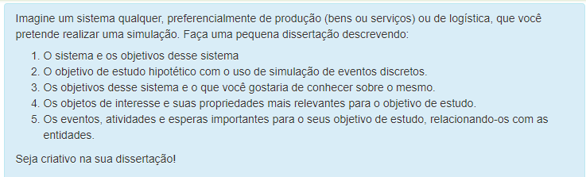

O sistema escolhido foi o de Call Center. O objetivo desse sistema é a distribuição automática das ligações aos atendentes, possibilitando o atendimento aos usuários finais. O estudo hipotético desse sistema, visa a elaboração de uma simulação da operação atual, avaliando a capacidade do sistema, as filas que são geradas e a interação entre suas entidades, as quais geram resultados e servem de base para tomada de decisão. Pretende-se analisar principalmente sua interação com os indicadores de TMA e TME.
As principais entidades do sistema, são os clientes e atendentes, é interessante conhecer o nome do cliente, do atendente, o número que está sendo utilizado por eles, a hora da ligação. Busca através de um modelo de simulação, entender qual é o tamanho médio da fila de cliente aguardando para serem atendidos, qual o tempo médio que um cliente espera, qual a duração média de um atendimento/ligação, qual o intervalo de tempo de chegada de ligações.
Sucintamente: O evento representa a chegada do cliente para ser atendido, início e fim do atendimento. As atividades são os intervalos entre as chegadas e o tempo de atendimento. E a espera, pode ser representada por um cliente aguardando em fila para ser atendido.

